か | ら | て | あ | た | い | ネ | ス | バ | す
う | え | れ | を | い | か | ット | ケ | ド | も
サ | し | ク | せ | そ | な | ボ | ― | ミ | う
ッカ | に | リ | ジョ | う | ぬ | ― | ト | ン | ね
の | ら | ケ | り | ギ | る | ル | ボ | ト | バ
つ | ち | ット | た | ろ | ン | れ | ― | ン | レ
て | サ | と | ラ | は | ひ | グ | ヂ | ふ | ―
ね | の | イ | な | グ | に | ぬ | ン | ね | ボ
ス | の | さ | ク | し | ビ | つ | グ | て | ル
と | キ | あ | な | リ | に | ― | ぬ | ま | ダ
り | ら | ― | い | も | ン | め | む | み | ン
テ | ニ | ス | る | き | れ | グ | ろ | を | ス
う | お | え | バ | い | ど | あ | ん | わ | を
ゴ | ル | フ | じゅ | ス | あ | う | きゅ | あ | す
テ | た | サ | う | ま | ケ | さ | ど | か | い
コ | ち | ― | ど | つ | て | ット | う | と | え
ン | み | フィ | う | ま | ん | を | ボ | わ | い
ド | や | ン | レ | ス | リ | ン | グ | ― | り
ウ | きゅ | む | め | も | ピ | ン | ポ | ン | ル
な | う | ろ | れ | ら | け | ん | ど | う | る
名前：＿＿＿＿＿＿ クラス：＿＿＿
GIANT SPORTSEARCH!
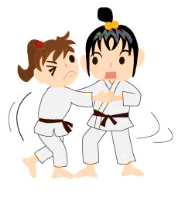
Archery Kyuudoきゅうどう
Aikido Aikidoあいきどう
Baseball Yakyuu やきゅう
Judo Juudouじゅうどう
Karate Karateからて
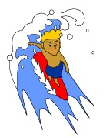
Kendo Kendoけんどう
Gymnastics Taisouたいそう
Sumo Sumouすもう
Swimming Suieiすいえい
Rugby Ragubiiラグビー
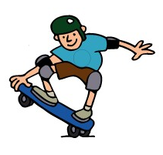
Running Jyoginguジョギング
Soccer Sakkaサッカ
Skiing Sukiiスキー
Wrestling resuringu レスリング
Surfing Saafinサーフィン
Tennis Tenisuテニス
Volleyball Bareebooruバレーボール
Golf Gorufuゴルフ
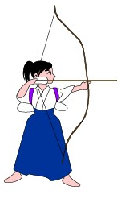
Table Tennis Pinponピンポン
Dancing Dansuダンス
Cricket Kurikettoクリケット
Cycling Saikuringuサイクリング
Taekwondo Tekondou テコンドウ
Badminton Badominton バドミントン
Netball Nettobooruネットボール
Basketball Basuketto booruバスケットボール
Skateboarding Sukeeto boodingu
スケートボーヂング

